Antarctique 2 ème partie
Carnet de bord : Jour 6 Dimanche 26/2/17
Nous arrivons dans la baie de Browne Base, qui doit son nom à un centre de recherche scientifique argentin où nous débarquerons. Les scientifiques sont partis depuis une semaine, mais restent les milliers de pingouins.
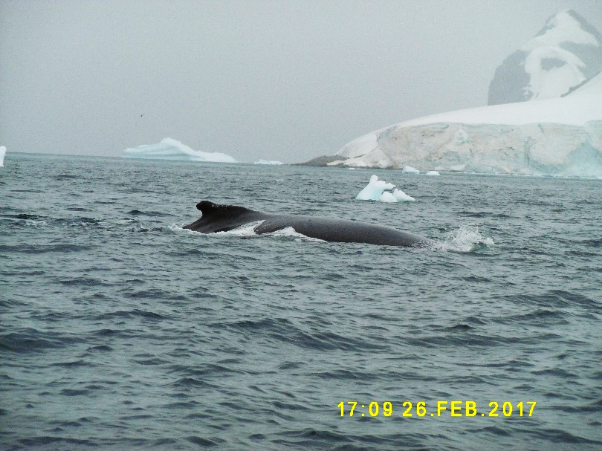
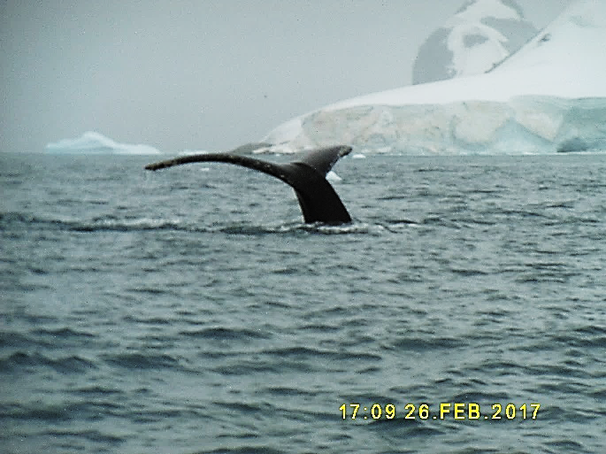
Mais surtout, la balade est agrémentée d’une rencontre avec les baleines ! D’abord un groupe de 5 à 6 petites baleines, des Antarctic Minke Whales, puis une première et une deuxième baleine à bosse ! Impressionnantes de majesté dans leur mouvement !
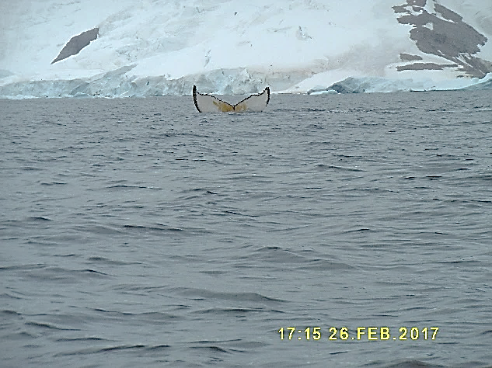

Puis la dernière balade sur le continent blanc, au milieu des pingouins, près de l’ancienne base anglaise 0.
Là, nous assistons au repas des léopards de mer qui attendent leur retour pour les attaquer ! Et d‘apprendre qu’ils en dévorent de 20 à 25 par jour ! La dure vie de la nature !
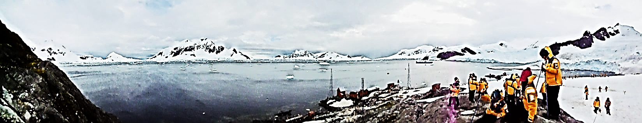
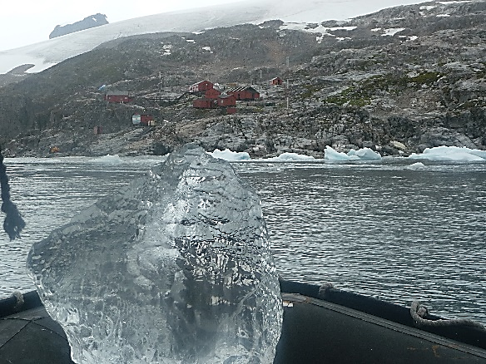
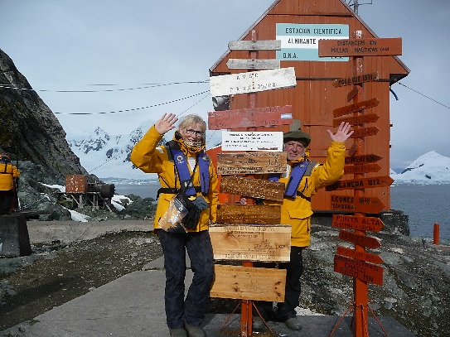

La base scientifique argentine, Estacion Esmeralda

Là, nous avons les pieds, non plus sur les iles, mais sur le continent blanc lui-même !
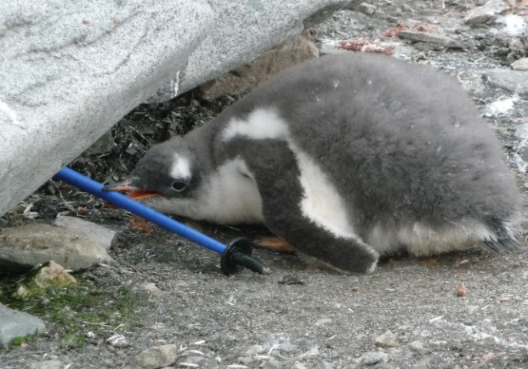
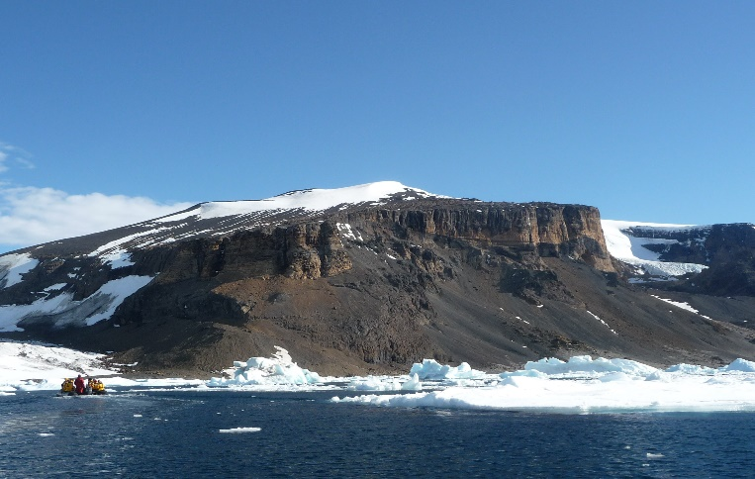

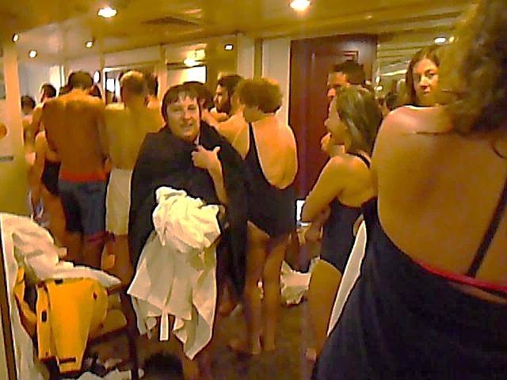
Et la journée se termine pour les intrépides par un plongeon dans la mer glacée, mais vous savez que nous sommes très très raisonnables, alors nous déclinons le rhume assuré !
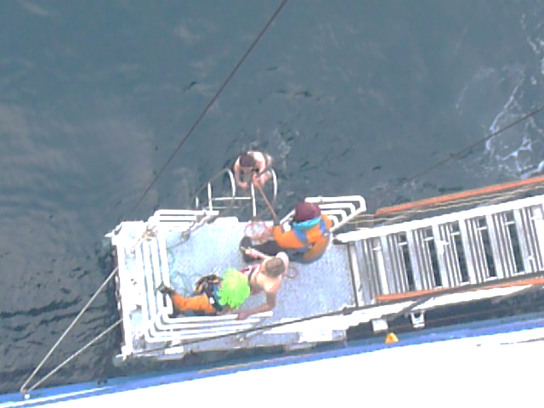

Chaque plongeur est assuré par un filin, le cas où ! Avant, le sourire, après….gla-gla dentaire!

Carnet de bord : Jour 7 Lundi 27/2/17
La nuit a été très agitée, au sens propre du terme, car nous avons subi une forte tempête, avec les vents des 60 ème rugissants, et des creux de 7 à 8 m. En réalité il s’agit d’un cyclone dont nous n’avons subi que la queue. On ne nous l’avait pas annoncé pour ne pas nous inquiéter. Et malheureusement, un second est annoncé, et le Commandant prend la juste décision de supprimer le dernier jour en Antarctique pour mettre le Cap sur Ushuaia, pour tenter de l’éviter ! Prendre la fuite ! Maintenant le vent est à 40 nœuds avec des rafales à 50, et cela peut monter à 70…
…donc cap au nord, et cette fois-ci le Passage du Drake se fait dans les conditions normales, cad, extrêmes ! Ceux qui ont le mal de mer peuvent débarquer !!!
…Ou dormir, ou vomir ! A la carte !
Les hublots de sécurité ont tous été fermés car les paquets de mer déferlent ! Moment très impressionnant sur ce bateau de 124 m et 16 de large !
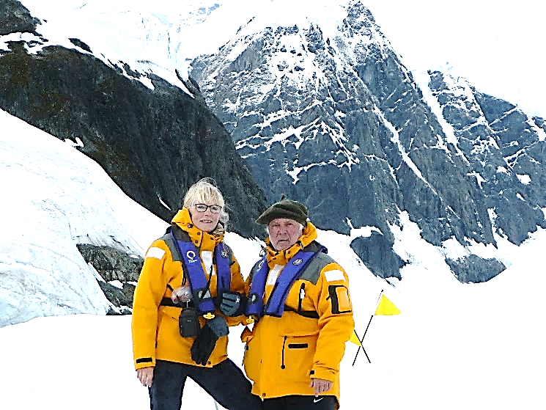
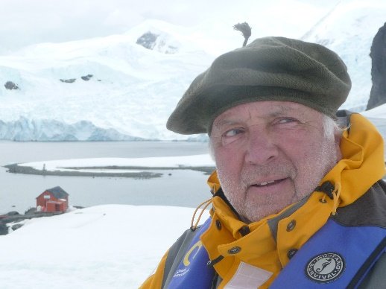
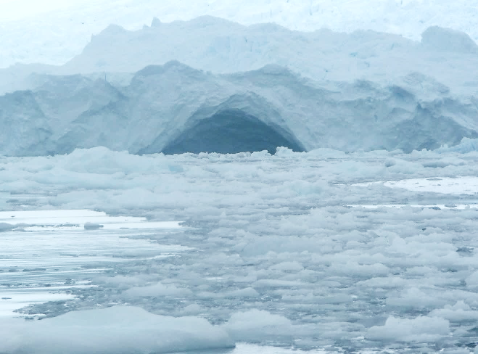
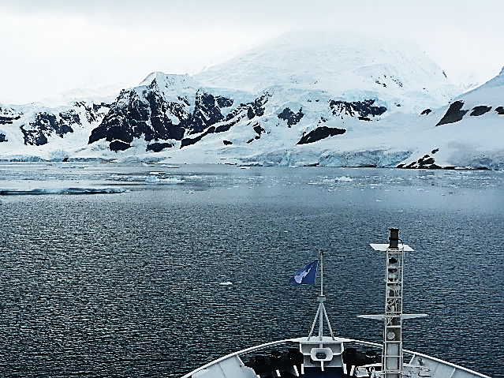
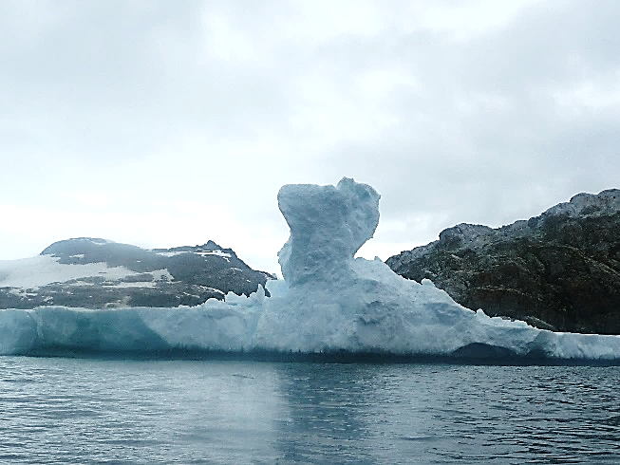
Et les conférences s’enchainent…on est incollable sur les pingouins.
Admirez au passage le nouveau look des Parisiens !!! Joé avec ses nouvelles lunettes « star », et Gé avec son béret façon « gaucho » ! Un vrai, acheté dans la Pampa!
A Cierva Cove, il fait pas chaud !

Carnet de bord : Jour 8 Mardi 28/2/17
Le jour est levé depuis longtemps quand nous daignons nous éveiller : 8h 15…du jamais vu ! Mais il faut récupérer d’un sommeil secoué et peuplé d’images « Titanic’s » !
Mais le bateau tient bien la mer en direction de l’entrée du canal de Beagle, et par sécurité, le commandant a fait appel à un « pilote » d’Ushuaia, qui va nous prendre en charge à partir du goulet du Canal de Beagle.
Séquence panique …en antarctique !!!
Vous avez dit : Le passage du Drake !!!
La vitesse du vent est maintenant de 55 nœuds, avec des vagues de 7 à 9.50 m !
On est à force 10 !

Et nous nous dirigeons vers un havre de sécurité, sous le contrôle d’une équipe des plus professionnelles. Nous sommes parfaitement en confiance ! Certes nous sommes très, très secoués, mais à bord, ça reste relax, les amitiés se nouent, les adresses s’échangent, le tout en dégustant du Malbec ! Excellent contre le mal de mer ! N’est-ce pas Docteur ?
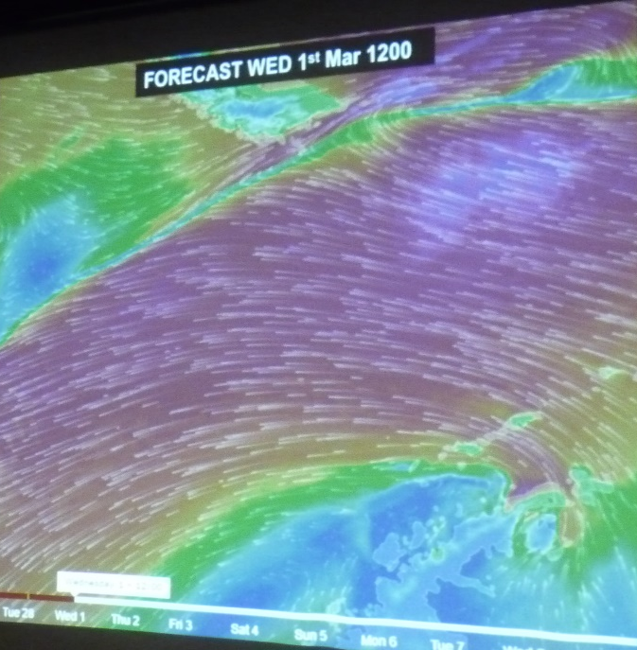
En haut, sous le mot FORECAST, Ushuaia et en bas, dans le bleu, les iles Shetlands.
Entre les deux, en violet foncé, le cyclone, tout près des côtes de la Tierra de Feu.

Indications météo utilisées à bord, et données par le site :
www.windyty.com
Le soir nous approchons de la Tierra de Fuego, et tentons de nous mettre à l’abri du vent pour attendre le Pilote.
Le team nous organise une soirée, où nous sont remis des certificats de « Antarctic Explorer » ayant mis les pieds sur le Continent Antarctique à CIERVA COVE 064°09.0’S / 060°57.5’W, le 25/2/2017.

Carnet de bord : Jour 9 Mercredi 1/3/17
Tôt ce matin , (2h AM) le Pilote argentin du port de Ushuaia est venu prendre le navire en charge pour le passage du goulet, rendu dangereux à cause des vents violents. Au réveil, nous sommes à l’ancre au milieu du Canal de Beagle, enfin en sécurité ! Et ce sera une ultime journée de conférences, en attendant une place au port vers 20 h :
Puis soirée d’au revoir !!! Avec cocktail du Commandant !!!

Carnet de bord : Jour 10 Jeudi 2/3/17

Après cet exceptionel voyage, nous débarquons à Ushuaia, à 8 h ! Retrouvant notre « petite maison », on part vers le Chili, pour retrouver notre bien-aimé parc Torres del Paine !
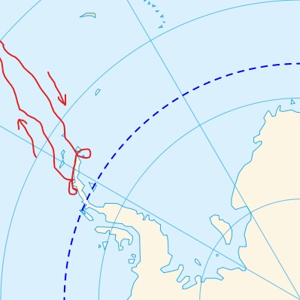
Ushuaia

Antarctique

Trajet de notre périple entre le 21/2/17 et le 2/3/17

Cette expédition en Antarctique restera un des moments forts de notre périple austral !

A très bientôt !
Joëlle et Gérard
L’Antarctique en un peu d’histoire:

« Terra incognita » avant le 19ème siècle, il est exploré à partir du début du 19eme siècle.
Cook(1773), Amundsen, Scott, Dumont d’Urville, , Sir E. Shackleton(1907-1909), Jean Baptiste Charcot(1909-9010), Sir Vivian Fuchs(1958) , etc…et bien d’autres s’y aventureront, parfois au péril de leur vie ! Et de citer le Dr J.L Etienne(1989-1990)

Puis on est passé de la période des chasseurs de baleines et de phoques,(massacres à grande échelle dès les années 1880), à une période scientifique et contrôlée par
le traité de l’Antarctique signé en 1959 par 12grands pays :
« Seules les activités pacifiques sont autorisées. »
Jusqu’à quand ? Car les immenses réserves en pétrole et en gaz enfouies sous les eaux glaciales sont déjà convoitées, sans parler des ressources minérales !
Pour l’instant, seuls le tourisme et les recherches scientifiques ont droit de cité.
Souhaitons que cela continue, car si l’Arctique voit ses glaces fondre, l’Antarctique pour le moment se maintient !
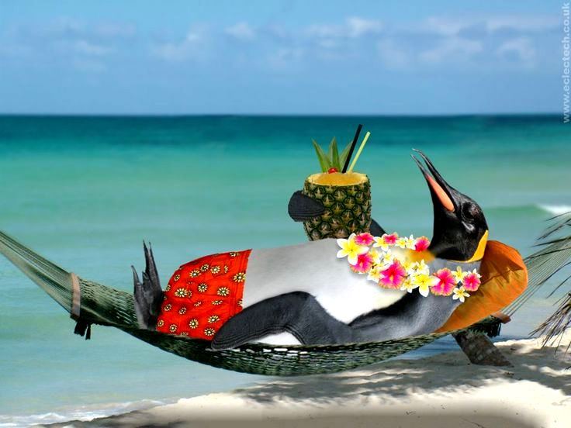
Osons croire un instant (juste un instant !)
à la sagesse de l’Homme !

Seule déception, nous n’avons pas vu le type « manchot tropical ! »

